Рекомендации для родителей и педагогов о профилактике здоровья в зимнее время года.

Подготовила:

Инструктор по ФК Вологжанина А.А.

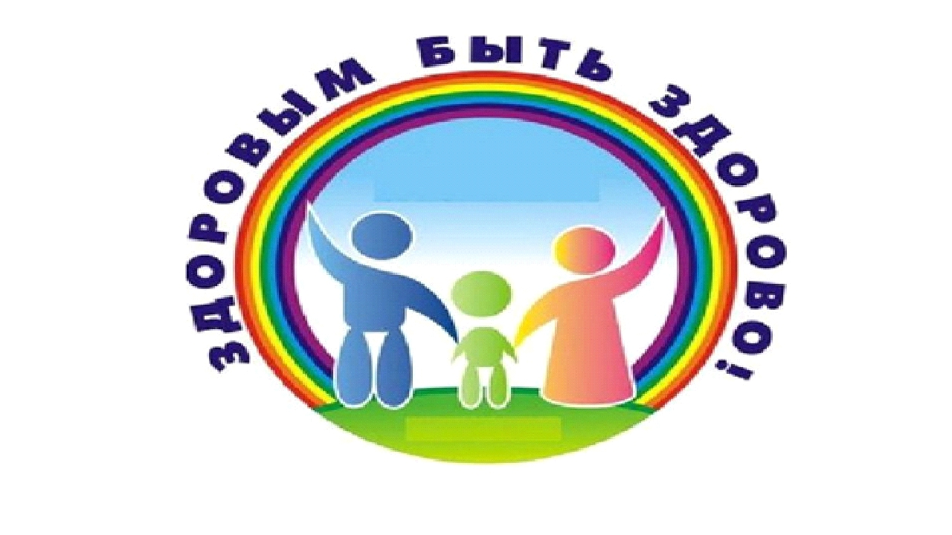

**Зимнее время года - это период**, когда ребенок находится в повышенной опасности заболеть различными заболеваниями. Холодные температуры, изменение влажности воздуха, снижение иммунитета - все это может негативно сказаться на**здоровье** детей дошкольного возраста. В этой статье предлагаю несколько **рекомендаций родителям**, которые помогут им обеспечить своему ребенку оптимальные условия для [здорового развития в зимнее время](https://www.maam.ru/obrazovanie/zdorove-zimoj).

Во-первых, важно обеспечить ребенка полноценным питанием. Зимой они нуждаются в дополнительных ресурсах энергии для поддержания тепла в организме. Поэтому в рационе должны присутствовать продукты, богатые белками, жирами и углеводами. Мясо, рыба, яйца, орехи, фрукты и овощи - все это необходимо для комплексного питания ребенка. Также важно не забывать о потребности в жидкости. Для поддержания гидратации **рекомендуется пить больше воды**, компотов или натуральных соков.

Во-вторых, поддерживайте надлежащий режим дня. Регулярный сон и отдых - ключевые компоненты для повышения иммунитета ребенка. Старайтесь придерживаться определенного расписания сна и пробуждения. Уложите ребенка спать пораньше, чтобы он получал достаточно отдыха.

В-третьих, следите за гигиеной. Регулярное мытье рук с мылом и использование антисептических средств помогут предотвратить заражение инфекциями. Обучите ребенка после каждого выхода на улицу или контакта с другими детьми мыть руки. Также обратите особое внимание на гигиену полости рта, регулярно проводите чистку зубов.

В-четвертых, укрепляйте иммунитет. **Здоровый** образ жизни - один из ключевых факторов, влияющих на иммунитет ребенка. Регулярные физические нагрузки, прогулки на свежем воздухе, регулярное проветривание помещения, спортивные игры - все это поможет укрепить защитную систему организма и предотвратить заболевания.

В-пятых, подбирайте одежду и обувь в соответствие с погодой. Пусть одежда будет теплой, легкой и непродуваемой, непромокаемая обувь. Только не перегревайте!

В-шестых, проветривайте и увлажняйте воздух. В **зимний** период из-за постоянной работы отопительных приборов воздух пересушен. Вследствие чего, слизистые оболочки верхних дыхательных путей становятся более подвержены вирусам и простудам и снижается сопротивляемость организма. Не забывайте про проветривание комнат.

В заключение, **здоровье** детей дошкольного возраста в **зимнее время года** требует особого внимания. **Родители** могут сделать многое, чтобы предотвратить заболевания и обеспечить своему ребенку **здоровое развитие**. Правильное питание, регулярный сон и отдых, соблюдение гигиены и укрепление иммунитета - все это поможет малышу преодолеть **зимние** трудности и оставаться **здоровым**. Помните, **здоровье - это самое ценное**, что мы можем подарить своему ребенку!